Конспект открытого логопедического занятия по развитию связной речи в подготовительной к школе группе
Тема: «Составление рассказа-описания бытовых электроприборов с опорой
на план»

Автор: Пастухова Мария Павловна
Учитель-логопед
МБДОУ Курагинский детский сад № 15

Цель: закрепление знаний детей о бытовых электроприборах и правилах безопасного обращения с ними.
Задачи:
Коррекционно-образовательные:
• обобщить и активировать словарь детей по теме;
• закрепить умение отгадывать описательные загадки;
• совершенствовать грамматический строй речи через закрепление умения согласовывать существительные с прилагательными, употреблять существительные в родительном и дательном падежах;
• продолжать учить детей составлять рассказ по схеме.
Коррекционно-развивающие:
• развивать артикуляционный аппарат, подвижность мимических мышц, дыхание, зрительное внимание;
• развивать умение правильно формулировать ответ.
Коррекционно-воспитательные:
• воспитывать навыки безопасного обращения с бытовыми электроприборами.
Оборудование: зеркала; картинки электроприборов; бытовые электроприборы; фонарик на батарейках.
1.Организационный момент
Участие в утреннем круге с воспитателем.
- Ребята, а как называются все эти приборы?
- Почему они так называются (электроприборы)?
- Сегодня на занятии мы побываем в мастерской по ремонту бытовых электроприборов, где поближе познакомимся с приборами, их частями и правилами безопасного обращения с ними.
- По правилам безопасности мастерскую могут посетить 10 ребят. А с А.А. можно 10 ребятам. Для этого мы с А.А. назначим 2х капитанов… Важно помнить, что нужно договариваться и уступать друг другу (выбор капитана и распределение на команды).
- Перед посещением мастерской я хочу познакомить вас с несколькими правилами нахождения в ней.
- Нельзя трогать приборы руками без разрешения взрослого.
- Нельзя качать и наклонять столы. Почему?
- Нельзя бегать по комнате.
- Можно слушать взрослого, выполнять задания и помогать друг другу.
Логопед с детьми проходят в комнату. На столе стоят электроприборы, накрытые
тканью (около стола стоит коробка с приборами). Дети присаживаются на стульчики, немного отставленные от стола.
Дыхательная гимнастика и артикуляционная гимнастика
- Перед началом работы нам нужно подготовиться, но будьте внимательны: у наших упражнений необычные названия. Повторяйте за мной.
Развитие речевого дыхания – «Вентилятор»
Руки согнуть в локтях, ладони находятся около лица над полом параллельно друг другу. Сделать вдох носом, медленно подуть на ладони и крутить ими, будто раскручивая лопасти вентилятора. Повторить 3 раза, увеличивая или уменьшая скорость выдоха и вращения ладонями.
Упражнения для жевательно-артикуляционных мышц - «Тостер»
Положить на нижнюю губу широкий язык («Блинчик»).
Упражнения для языка
«Утюг» – производить движения кончиком языка по твердому небу, стараясь дотронуться до мягкого («Маляр»).
«Массажер» – производить произвольные движения язычком по щекам, сначала слева, затем справа («Конфета»).
Упражнения для щек и губ
«Пылесос» – вращать губы «хоботком» вверх, вправо, вниз, влево.
«Фотоаппарат» – поднимать левую и правую щеки по очереди, одновременно прищуривая глаза.
2. Основная часть
- Ребята, у каждого упражнения было интересное название, с чем оно связано?
- Как назвать эти приборы одним словом? (электроприборы)
- Когда ломаются электроприборы, кто помогает их ремонтировать? (Электрик)
- Чтобы узнать, какие бытовые электроприборы сегодня есть в мастерской, отгадайте загадки.
Из горячего колодца  Через нос водица льется.  (Электрочайник) | Гладит все, чего касается,  А дотронешься – кусается.  (Утюг) | Он охотно пыль вдыхает,  Не болеет, не чихает.  (Пылесос)
Угадай, кто ветром дует  И над головой колдует?  Смыв с волос густую пену,  Сушат их все люди …  (Феном) | Посмотри на бочок  Во мне вертится волчек.  Ни кого он не бьет,  Зато всё собьёт  (Миксер) | На столе я нахожусь,  Вам, ребята, пригожусь.  Меня вечером включите,  Когда читать вы заходите  (Настольная лампа)
Разогреет еду нам быстро и ловко стоящая в кухне… (Микроволновка)
- Какие есть электроприборы ещё вы знаете?
Дети называют, а педагог выставляет картинки на доску.
- Домашние электроприборы – это домашние помощники, они очень облегчают жизнь человека. С помощью таких электроприборов можно быстро выполнить любую домашнюю работу и не уставать.
- Почему эти приборы называются электрическими? Откуда и как приходит электричество в наш дом? (с больших электростанций, по проводам). Где в доме живёт электрический ток? (в розетках). Есть ли розетки в этой комнате?
Психогимнастика «Провода»
Логопед: Предлагаю вам побыть частицами тока и включить фонарик, попробуем?
На столе лежит фонарик, логопед кладет руку на плечо сидящего впереди ребенка, тот ребенок кладет руку на плечо следующего и так до последнего ребенка. Когда последнего ребенка коснулась рука предыдущего, то он должен включить фонарик. Цель не должна прерываться. Затем ребенок должен выключить фонарик и ребята размыкают руки поочередно в обратном порядке.
Д/и «Чего не хватает?»
- Сейчас я уберу один предмет, а вам нужно угадать, какой именно.

Д/и «Подбери 3 признака?»
- Чтобы мастер не перепутал приборы, важно правильно описывать их. Назови, какой миксер? И т.д.
Д/и «Почини прибор»
- Сейчас мы с вами узнаем, какие же неполадки были или остались у этих приборов.
Посмотрите внимательно на картинку и скажите, какой части у этих приборов не хватает.

Пальчиковая гимнастика
Инструкция педагога  Что за шум на кухне этой?  Будем жарить мы котлеты  Мясорубку мы возьмем  Быстро мясо провернем  Миксером взбиваем дружно  Все, что нам для торта нужно,  Чтобы торт скорей испечь,  Включим мы электропечь.  Техника- ведь это чудо!  Без неё нам было худо. | Выполняемые действия  Подставление ладоней к ушам попеременно.  Ладони «Лодочкой», имитация лепки котлет.  Вращение указательных пальцев вокруг друг друга  Вращение больших пальцев  Соединяем попеременно большой палец с указательным, средним, безымянным и мизинцем  Большой палец вверх, остальные в кулак.
Упражнение «Рассказчики»
- Мы рассмотрели электроприборы. Предлагаю вам поиграть в рассказчиков и составить предложения о предмете, который вам понравился, по плану и об одном из правил безопасности использования электроприборов.
- Какие меры безопасности нужны при пользовании электроприборами? (не включать мокрыми руками, следить за исправностью вилок, шнуров, розеток, не пользоваться во время грозы, не пользоваться электроприборами без присмотра родителей и т. д.).
Составление паспорта бытовых электроприборов после рассказов детей.
3. Заключительная часть.
Присядьте, пожалуйста на край ковра.
- Где мы с вами сегодня побывали?
- А кто чинит электроприборы?
- С каким заданием вы справились легко? А какое задание показалось трудным?
- Нужны ли в группе такие полезные книги по другим темам?
- Спасибо вам за ваши старания. Давайте пройдем ко второй подгруппе и поделимся с ними нашими знаниями.
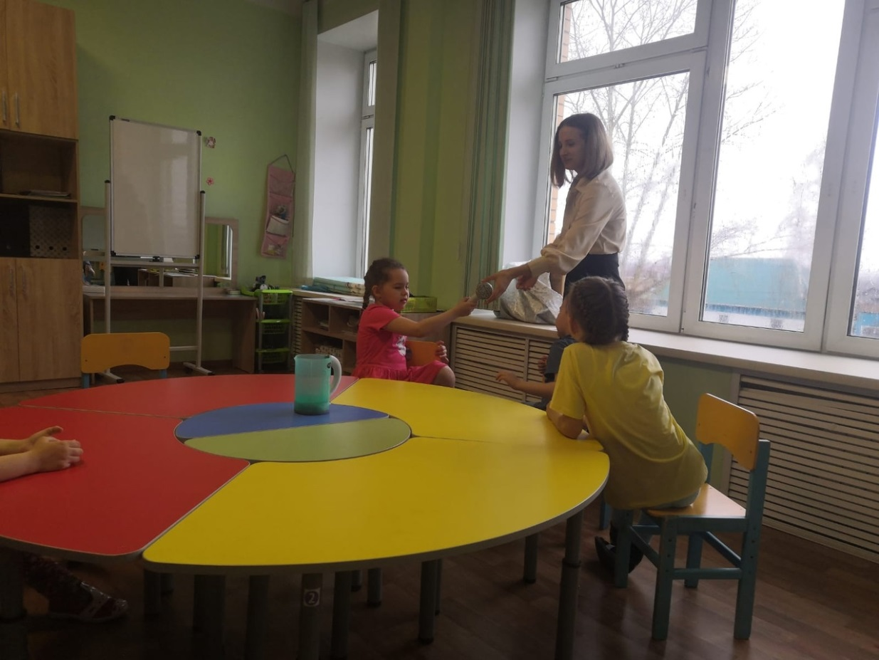
Отгадывание загадок
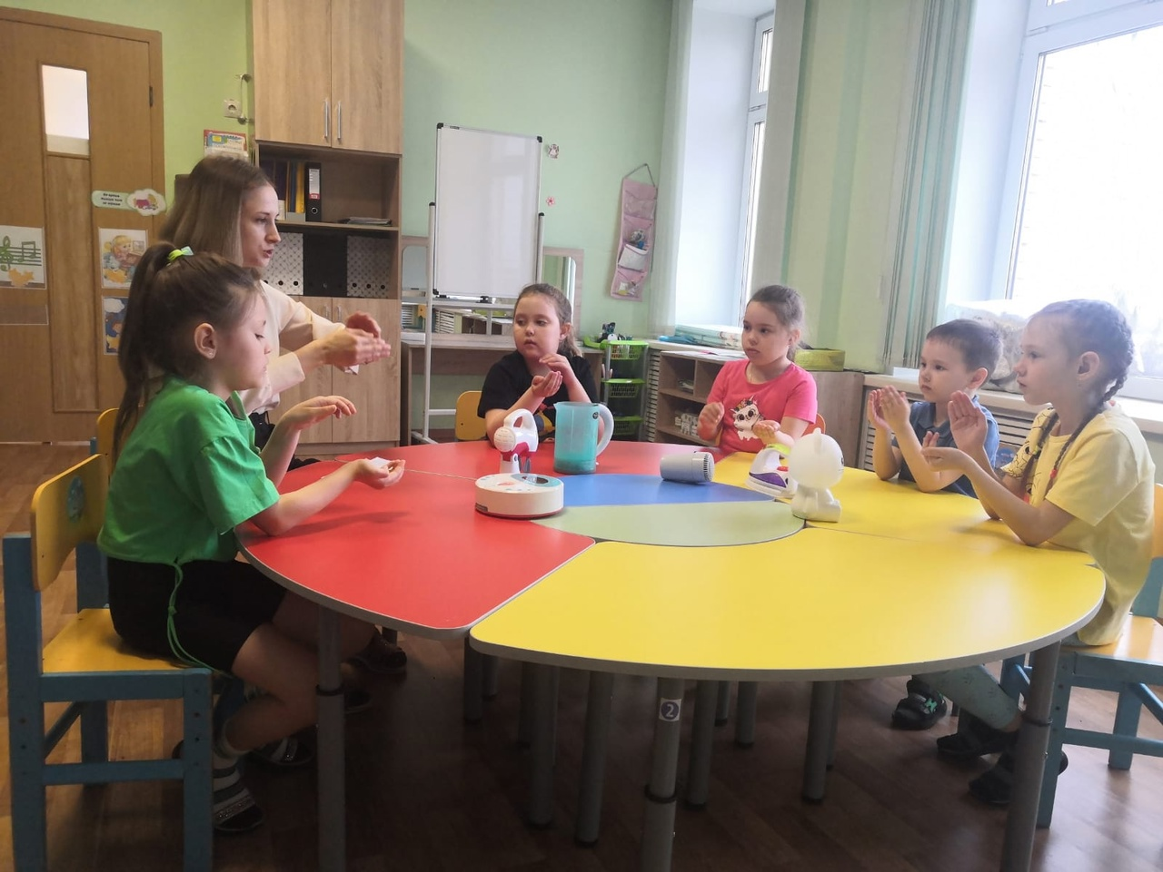
Пальчиковая гимнастика
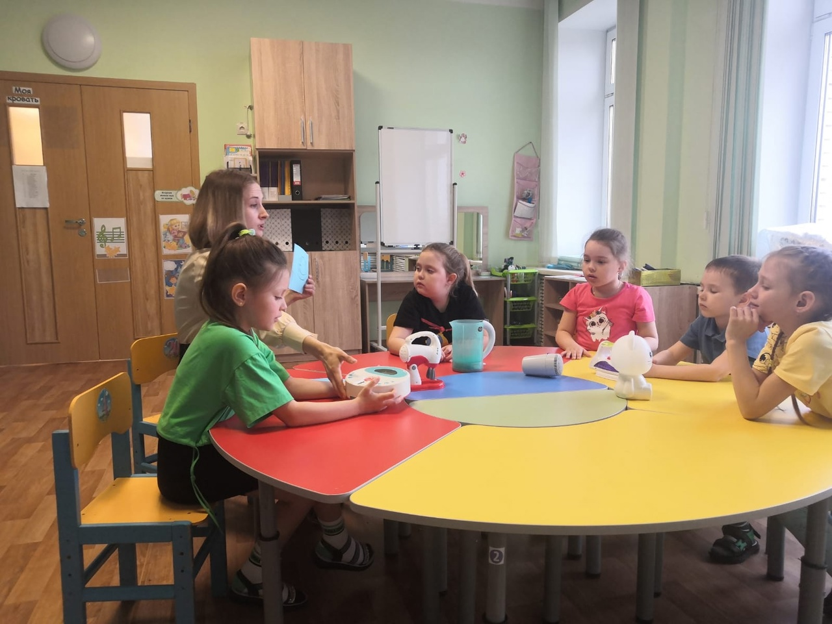
Д/и «Чего не хватает?»
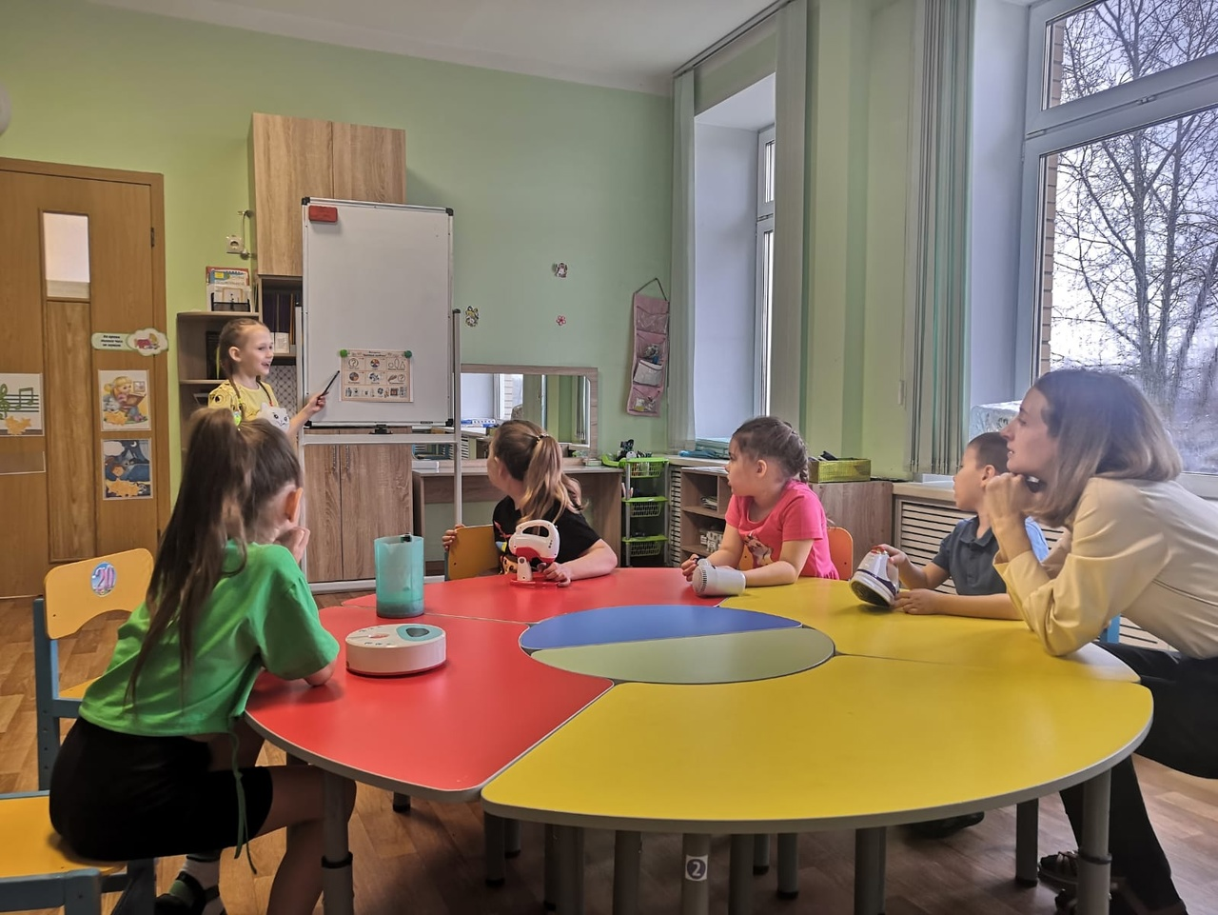
Д/у «Рассказчики» (составление описательного рассказа по плану)

